Санкт-Петербургский Национальный Исследовательский Университет ИТМО
Факультет Программной Инженерии и Компьютерной Техники



Вариант № 1

Лабораторная работа №1

По дисциплине

Встроенные системы

Выполнил студент группы P3219:
Ануфриев Андрей Сергеевич
Преподаватель:

Быковский Сергей Вячеславович

Санкт-Петербург 2026 г.
Оглавление
Цель и задачи 3
Схема взаимодействия 4
Описание процессов 6
Демонстрация 7
Исходный код 7
Выводы. 7

Цель и задачи
Цель работы
Разработать на базе готового шаблона (Nucleo-C031C6 + TM1637 + клавиатура 3×4) встраиваемое устройство — простейший калькулятор, выполняющий арифметические операции над двумя одно- или двузначными операндами с выводом результата на семисегментный индикатор и управлением через клавиатуру.
Иными словами: превратить демонстрационный пример (мигание LED, вывод счётчика на TM1637, сканирование клавиатуры) в законченное приложение с логикой ввода, хранения состояния и вычислений.

Задачи работы
1. Анализ исходного шаблона
- Изучить структуру проекта: main.c, main.h, keyboard.c/h, tm1637.c/h, diagram.json.
- Разобраться в реализованных драйверах:
  - USART2 — вывод отладочной информации в Serial Monitor;
  - SysTick — системный счётчик tickCount (1 мс);
  - GPIO — настройка выходов LED и строк/столбцов клавиатуры;
  - TM1637 — 4-разрядный семисегментный индикатор (программный I²C-подобный протокол);
  - мембранная клавиатура 3×4 — сканирование строк/столбцов, чтение клавиши.
- Выявить ограничения шаблона (например, отсутствие поддержки вывода отрицательных чисел, отсутствие логики обработки клавиш).
2. Формулирование требований к калькулятору
- Операнды: целые числа от 0 до 99 (до двух разрядов).
- Операции: +, -, *, /.
- Выбор операции — клавиша *, циклическое переключение.
- Вычисление — клавиша #.
- Вывод результата — на TM1637.
- Однозначный операнд вводится одним нажатием.
3. Проектирование конечного автомата (FSM) ввода
- Определить состояния calc_stage:
  - 0 — ввод первой цифры первого операнда;
  - 1 — ввод второй цифры первого операнда / ожидание *;
  - 3 — ввод первой цифры второго операнда;
  - 4 — ввод второй цифры второго операнда;
  - 5 — ожидание # (вычисление).
- Определить переходы между состояниями по событиям: цифра, *, #.
4. Модификация драйвера TM1637
- Добавить функцию tm1637_display_result(int16_t) для вывода результата, в том числе отрицательного (знак «минус» в старшем разряде).
- Убедиться в корректной работе tm1637_display_number() для чисел 0–99 и 0–9999.
5. Модификация клавиатурного модуля
- Расширить scanKeyboard() — добавить обработку нажатий в соответствии с FSM.
- Реализовать:
  - сдвиг разрядов при вводе второй цифры операнда;
  - фиксацию первого операнда по *;
  - циклическое переключение + → - → * → / → +;
  - вычисление по # и сброс состояния.
6. Реализация арифметических операций
- Сложение, вычитание, умножение — прямые операции над int16_t.
- Деление — целочисленное; обработать деление на ноль (результат 0).
- Обеспечить корректное отображение результатов в диапазоне, помещающемся на 4 разряда.

Схема взаимодействия
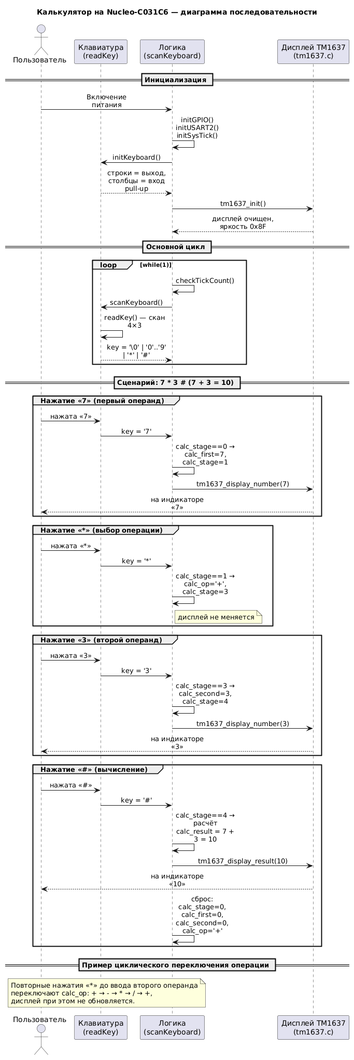

Описание процессов
1. Инициализация (при включении)
- Пользователь подаёт питание.
- Логика (main) вызывает:
  - initGPIO() — включает тактирование GPIOA/GPIOB, настраивает PA5 (LED);
  - initUSART2() — настраивает PA2/PA3 для Serial, скорость 115200;
  - initSysTick() — 1 мс тик для tickCount;
  - initKeyboard() — строки (PB7, PB6, PA10, PB3) как выходы с открытым стоком, столбцы (PB10, PB4, PB5) как входы с pull-up;
  - tm1637_init() — PA6/PA7 как open-drain, очистка дисплея, яркость 0x8F.
- Дисплей готов к работе.

2. Основной цикл
text
while(1):
checkTickCount() — мигание LED раз в 2 с
scanKeyboard() — опрос клавиатуры
Внутри scanKeyboard():
- раз в 100 мс вызывается readKey();
- readKey() поочерёдно прижимает строки R1–R4 к нулю и читает столбцы C1–C3;
- если столбец «прижат» — возвращается символ из keymap.
Состояние калькулятора хранится в переменных:
- calc_stage — этап ввода;
- calc_first, calc_second — операнды;
- calc_first_full, calc_second_full — флаги «уже 2 цифры»;
- calc_op — выбранная операция;
- calc_result — результат.
4. Ввод двузначных операндов
Первый операнд (2 цифры)
Нажатие | stage до | stage после | calc_first | Дисплей
7 | 0 | 1 | 7 | 7
2 | 1 | 1 | 72 | 72
Третья цифра до * игнорируется (calc_first_full == 1).
Второй операнд (2 цифры)
Нажатие | stage до | stage после | calc_second | Дисплей
3 | 3 | 4 | 3 | 3
5 | 4 | 5 | 35 | 35
Третья цифра после второго операнда игнорируется (calc_second_full == 1).

5. Переключение операции
Пока не введена первая цифра второго операнда (calc_stage == 3 или 4):
- каждое нажатие * циклически меняет calc_op:
+ → - → * → / → +;
- дисплей не трогается;
- в Serial печатается Operation set to: <op>.
Как только введена цифра второго операнда (stage == 4 или 5), * больше не переключает операцию.

Демонстрация
Calculator ready
Pressed: 1 (stage=0 first=0 second=0 op=+)
Pressed: 2 (stage=1 first=1 second=0 op=+)
Pressed: * (stage=1 first=12 second=0 op=+)
Operation set to: +
Pressed: 5 (stage=3 first=12 second=0 op=+)
Pressed: 6 (stage=4 first=12 second=5 op=+)
Pressed: # (stage=5 first=12 second=56 op=+)
Result: 68
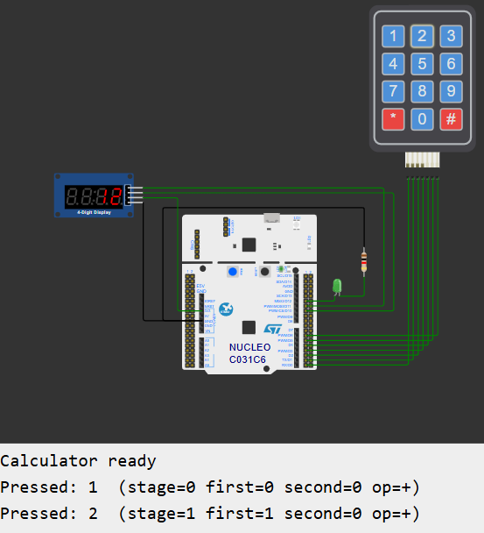
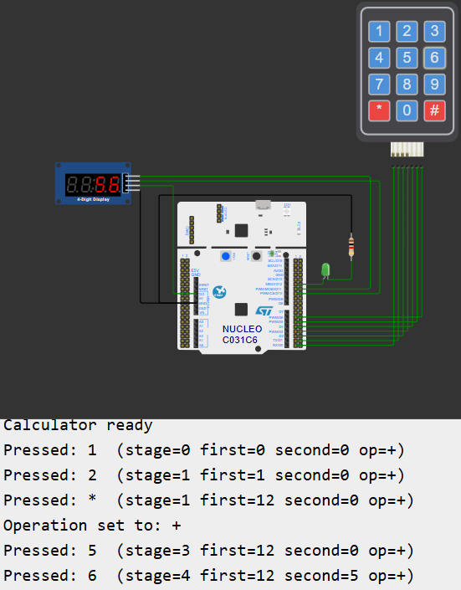
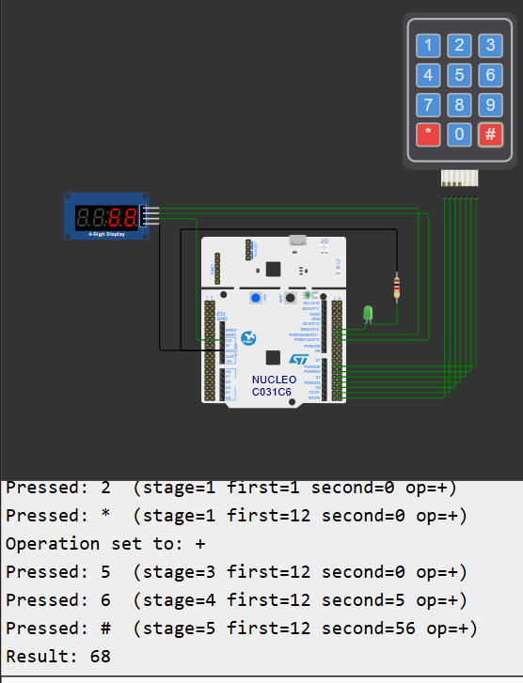
Pressed: 1 (stage=0 first=0 second=0 op=+)
Pressed: 2 (stage=1 first=1 second=0 op=+)
Pressed: * (stage=1 first=12 second=0 op=+)
Operation set to: +
Pressed: * (stage=3 first=12 second=0 op=+)
Operation set to: -
Pressed: * (stage=3 first=12 second=0 op=-)
Operation set to: *
Pressed: * (stage=3 first=12 second=0 op=*)
Operation set to: /
Pressed: 0 (stage=3 first=12 second=0 op=/)
Pressed: # (stage=4 first=12 second=0 op=/)
Result: 0

Исходный код
https://github.com/MeAndNoOneElse/ITMO_WORKS/tree/master/CPPO/5_Embed_sys/mks/mk_1_var_1/code
https://wokwi.com/projects/475061241698273281

Выводы.
Попытался разобраться с С, с тем как общаются модули между собой.

